20221223計算機實習14 Practice

**題目：**

此次project建立在計算機實習05 Practice的題目之上，希望你用C++打造一個評分系統，要能夠讀入「score.txt」，並將能否通過中央資工一階篩選門檻的結果寫入「output.txt」中。詳細說明如下：

(1) 資料解說

「score.txt」中的資料可能會有可能會有1~無限多筆，而其中一行代表一筆學生的學測成績，如下圖所示：

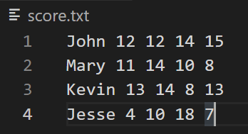

以此筆範例來說，裡面包含著四個考生的學測成績，其中

John成績依序為：國文12級分、英文12級分、數學14級分、自然15級分；Mary成績依序為：國文11級分、英文14級分、數學10級分、自然8級分；Kevin成績依序為：國文13級分、英文14級分、數學8級分、自然13級分；Jesse成績依序為：國文11級分、英文14級分、數學10級分、自然8級分。

你的程式應該要能使用一個二維陣列將多筆學生資料儲存起來。

「cmd.txt」中的資料可能會有可能會有1~無限多筆，而其中一行代表欲搜尋的學生姓名以及要搜尋的科目名稱(chinese, english, math, science，都是小寫)，如下圖所示：

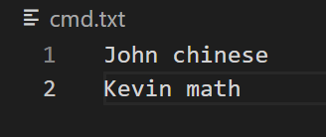

以此筆範例來說，裡面包含著兩個command，分別是：搜尋John的chinese(國文)成績、以及搜尋Kevin的math(數學)成績。你的程式應該要能夠讀懂cmd的要求並找出此學生的當科成績。

(2)

The actual input and output for running your program is something that looks like the following：

**例一：**

# score.txt自此始，但不包括此行

John 12 12 14 15

Mary 11 14 10 8

Kevin 13 14 8 13

Jesse 4 10 18 7

# score.txt至此止，但不包括此comment

# output.txt自此始，但不包括此行

Hello John, welcome to NCU CSIE!

Sorry, Mary can't enter NCU CSIE.

Hello Kevin, welcome to NCU CSIE!

Sorry, Jesse can't enter NCU CSIE.

# output.txt至此止，但不包括此comment

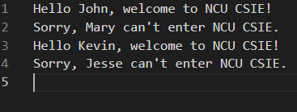

**1. 輸出最後面會多一行換行，以上每行後面沒有接任何空白**

**2. 終端機(Terminal)不要印出任何東西**

**3. 對程式輸出有任何疑問請直接使用demo.exe測試，你輸出的output.txt應該要跟demo.exe輸出的output.txt一模一樣，若有不同則以0分計算。**

**評分標準：**

For each input (test data) file, your program must produce an output file with a content that is EXACTLY THE SAME AS the expected output. This is the only way your program can "pass" any particular test.

In general, we will use 5 test data to test your project. The total score of this project is 100 points, and each test data accounts for 20%.

**繳交格式：**

以上繳交方式、內容錯誤的斟酌扣分，完整作業格式講說請見新ee-class公告中的附檔「111作業格式及繳交說明.pptx 」。

**解題概念：**

Merry Christmas!